Công Ty TNHH Đầu Tư & Phát Triển Kim Hưng
Địa chỉ : 195A Huỳnh Văn Bánh, phường Phú Nhuận, thành phố Hồ Chí Minh
Số nhà 415 Kim Mã, tổ 7, phường Giảng Võ, Thành phố Hà Nội
Tel : 0586410171
MST : 0105290641
================================o0o===============================

BẢNG CHÀO GIÁ
, / /

Kính Gửi :
ĐVT: VNĐ
TT | Hàng hóa | Thương hiệu / xuất xứ | Đơn vị tính | SL | Đơn giá
 | Test nhanh ma túy tổng hợp 5 trong 1 (5.1)  - Morphine/ Heroin (MOP/OPI)  - Cần sa (THC)  - Ma túy đá (MET)  - Thuốc lắc (ECSTASY/MDMA)  - Ketamine (KET)  Hộp 25 Test  Model: 75025 | CHEMTRUE / Chemtron Biotech  – US / China | Test | 1 | 77.000
 | Test nhanh ma túy tổng hợp 4 trong 1 (4.1)  - Morphine/ Heroin (MOP/OPI)  - Cần sa (THC)  - Ma túy đá (MET)  - Thuốc lắc (ECSTASY/MDMA)  Hộp 25 Test  Model: 74716 | CHEMTRUE / Chemtron Biotech  – US / China | Test | 1 | 71.000
 | Test nhanh ma túy tổng hợp 6 trong 1 (6.1)  - Morphine/ Heroin (MOP/OPI)  - Cần sa (THC)  - Ma túy đá (MET)  - Thuốc lắc (ECSTASY/MDMA)  - Ketamine (KET)  - Cocaine (COC)  Hộp 25 Test  Model: 76005 | CHEMTRUE / Chemtron Biotech  – US / China | Test | 1 | 79.000
 | Test nhanh nhanh Cỏ Mỹ (K2)  Hộp 50 Test | CHEMTRUE / Chemtron Biotech  – US / China | Test | 1 | 27.000
 | Test nhanh nhanh Morphine (MOP)  Hộp 50 Test  Model: 7001S | CHEMTRUE / Chemtron Biotech  – US / China  Assuretech  – Hà Lan / China | Test | 1 | 27.000
 | Test nhanh nhanh Ma túy đá (MET)  Hộp 50 Test  Model: 7004S | CHEMTRUE / Chemtron Biotech  – US / China  Assuretech  – Hà Lan / China | Test | 1 | 27.000
 | Test nhanh nhanh Cần sa (THC/Marijuana)  Hộp 50 Test  Model: 7005S | CHEMTRUE / Chemtron Biotech  – US / China  Assuretech  – Hà Lan / China | Test | 1 | 27.000
 | Test nhanh nhanh Ketamin (KET)  Hộp 40 Test  Model: 7016S | CHEMTRUE / Chemtron Biotech  – US / China  Assuretech  – Hà Lan / China | Test | 1 | 38.000
 | Test nhanh nhanh Thuốc lắc (ECSTASY/MDMA)  Hộp 50 Test  Model: 7002S | CHEMTRUE / Chemtron Biotech  – US / China  Assuretech  – Hà Lan / China | Test | 1 | 27.000

- Hàng mới 100%, đúng xuất sứ, đúng hãng sản xuấts
- Giá đã bao gồm thuế VAT và chi phí khác.
- Giao hàng tại đơn vị
- Báo giá có giá trị trong vòng 30 ngày kể từ ngày báo giá
TM CÔNG TY KIM HƯNG
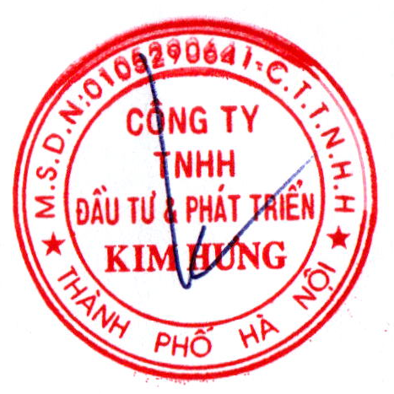
TRẦN MẠNH QUÂN

